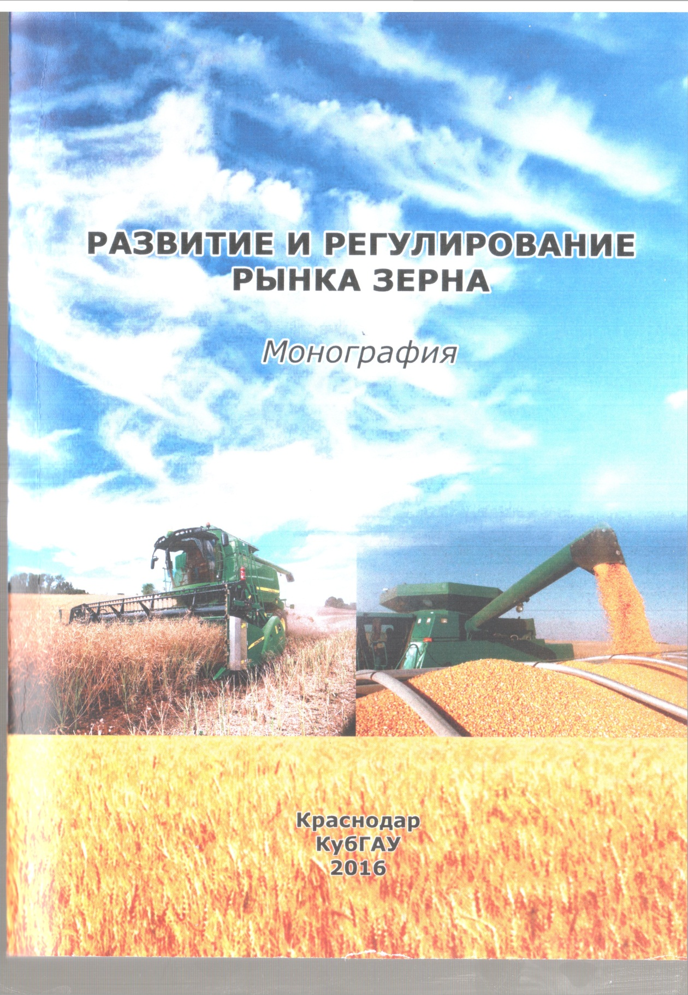

Толмачёв А. В. Развитие и регулирование рынка зерна : монография / А. В. Толмачев, В. В. Смирнов, Ю. А. Огорева и др. – Краснодар : КубГАУ, 2016. – 175 с.

